
2023年 9月25日
株式会社ホビージャパン
雑誌
月刊ホビージャパン 2023年11月号
2023年9月25日(月)発売
株式会社ホビージャパン（本社：東京都渋谷区、代表取締役社長：松下大介）は、模型雑誌『月刊ホビージャパン 2023年11月号』を2023年9月25日(月)より全国書店にて発売いたします。

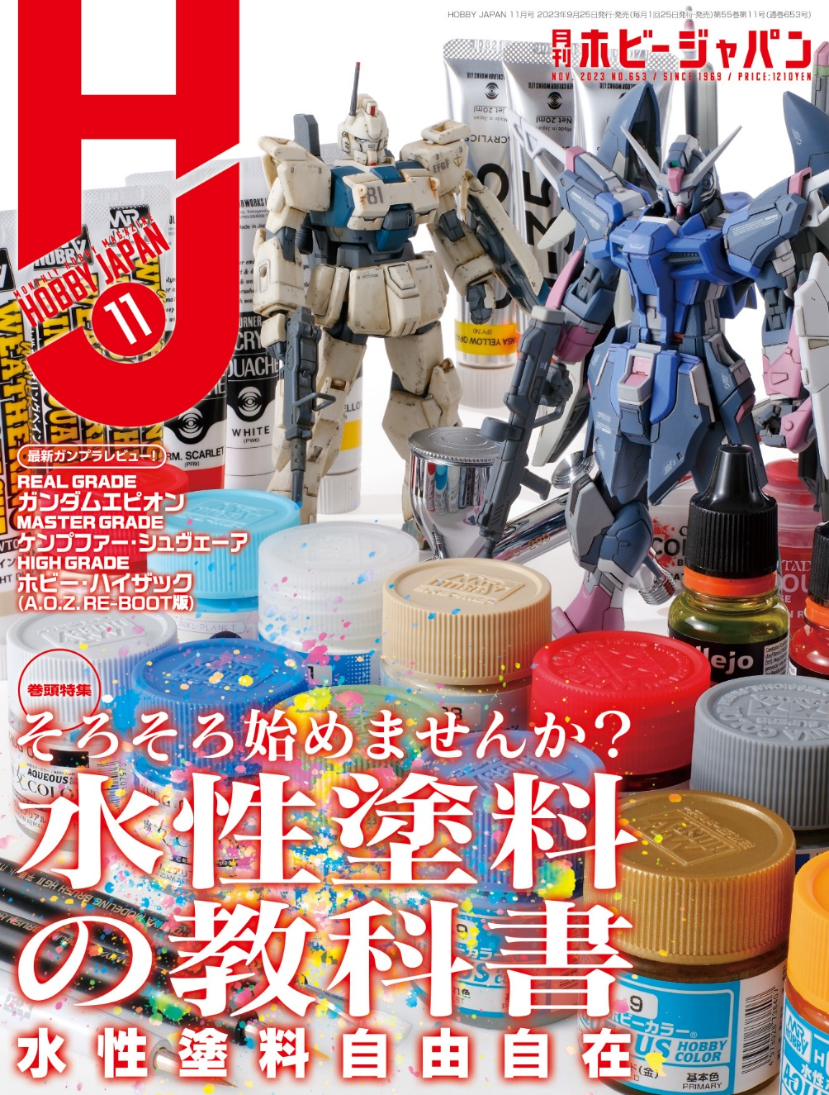
11月号の特集は『水性塗料の教科書』！
9月25日(月)発売「月刊ホビージャパン 2023年11月号」の特集は「水性塗料の教科書 水性塗料自由自在」！今号の特集では、国内で主に使用されている「6つの水性塗料」を完全ガイド！水性塗料の性能をフルに発揮した作例とHow toを交えて、皆様に水性塗料塗装の楽しさをお届けします。
ガンプラからは、RGシリーズの最新キット「RG 1/144 ガンダムエピオン」の作例をご紹介！また、『GODZ ORDER』の「神翼魔戦騎士 メグミ・アスモデウス」や、『半魚人の逆襲』の「半魚人ギルマン」など、バラエティに富んだ作例も掲載しております！
【巻頭特集】「水性塗料の教科書 水性塗料自由自在」
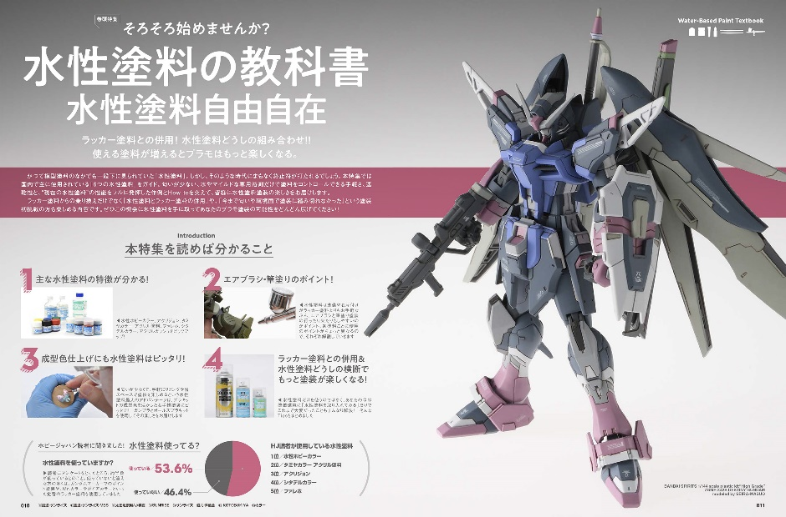
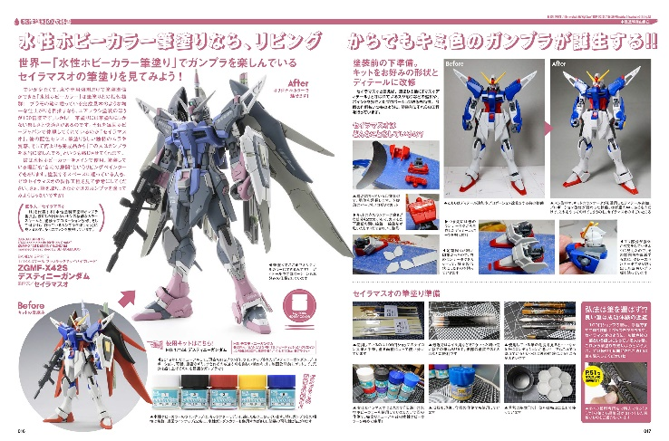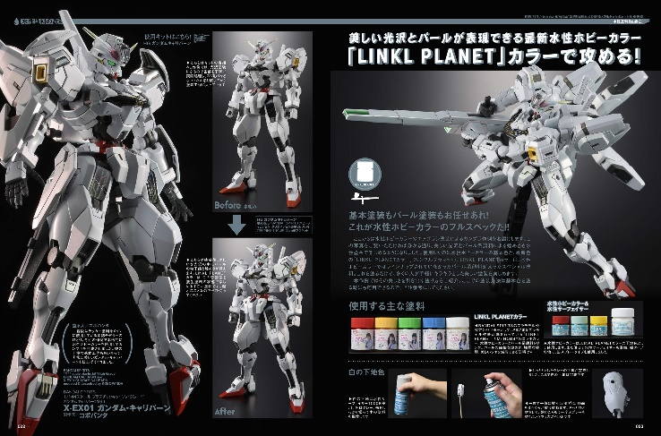
水性塗料、そろそろ始めませんか？
「月刊ホビージャパン 2023年11月号」の巻頭特集は「水性塗料の教科書 水性塗料自由自在」！
国内で主に使用されている「6つの水性塗料」を完全ガイドしつつ、水性塗料の性能をフルに発揮した作例とHow toを交えて、皆様に水性塗料塗装の楽しさをお届けします。
ラッカー塗料からの乗り換えだけでなく「水性塗料とラッカー塗料の併用」や、「今まで匂いや環境面で塗装に踏み切れなかった」という塗装初挑戦の方も楽しめる内容となります。

【本特集を読めば分かること】
●主な水性塗料の特徴が分かる！
●エアブラシ・筆塗りのポイント！
●成型色仕上げにも水性塗料はピッタリ！
●ラッカー塗料との併用＆水性塗料どうしの横断でもっと塗装が楽しくなる！

作例／ZGMF-X42S デスティニーガンダム 製作／セイラマスオ
作例／X-EX01 ガンダム・キャリバーン 製作／コボパンダ

【ガンプラ】RG 1/144 ガンダムエピオン
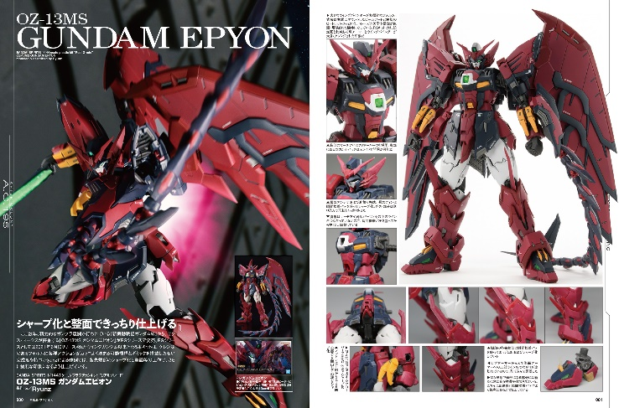
シャープ化と整面できっちり仕上げる
『新機動戦記ガンダムW』より、「RG 1/144 ガンダムエピオン」の作例をご紹介！
プロモデラー・Ryunzによる作例では、各先端部のシャープ化と整面等の工作で、さらに鋭利な印象になるよう仕上げております。

作例／OZ-13MS ガンダムエピオン
製作／Ryunz

【作例】神翼魔戦騎士 メグミ・アスモデウス
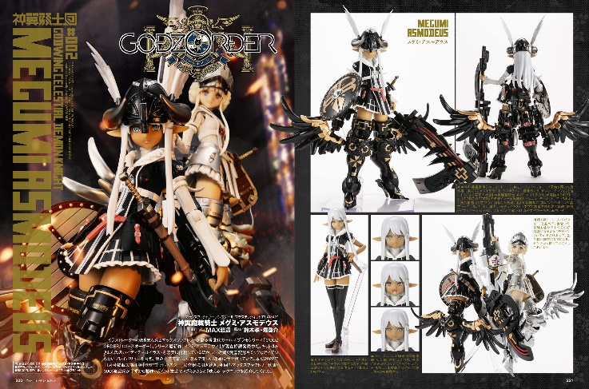
MAX渡辺氏による『GODZ ORDER』作例をご紹介！
イラストレーター・あきまん氏とマックスファクトリーが贈る新世代ガールズプラモシリーズ『GODZ ORDER』より、「神翼魔戦騎士 メグミ・アスモデウス」のキットレビューを掲載！
『GODZ ORDER』第1弾「ユリ・ゴッドバスター」の作例に引き続き、今回もマックスファクトリー代表・MAX渡辺氏が手ずからキットレビューを担当。ポイント塗装で「メグミ」がさらに「映える」テクニックを紹介しております。

作例／神翼魔戦騎士 メグミ・アスモデウス
製作／MAX渡辺
協力／鈴木孝・堤啓介
【作例】半魚人の逆襲
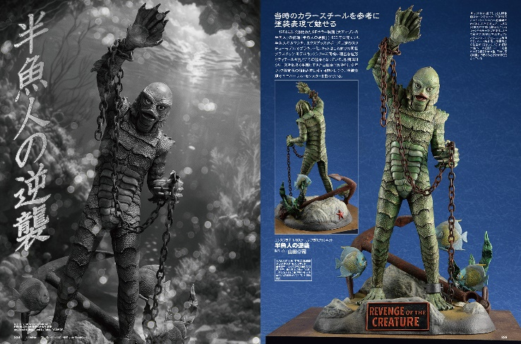
当時のカラースチールを参考に塗装表現で魅せる
1955年に公開されたSFホラー映画『半魚人の逆襲』より、「半魚人ギルマン」の作例をご紹介！
作例は同シリーズを数多く手掛けてきたプロモデラー・山田卓司が担当。少年リック限定版の頭部と差し替え可能としつつ、塗装表現でユニバーサル・モンスターを彩っています。

作例／半魚人の逆襲
製作／山田卓司

【商品情報】
月刊ホビージャパン 2023年11月号
●発売日：2023年9月25日(月)発売
●定価：1,210円（本体1,100円＋税10％）
●雑誌コード：08127-11
●JANコード：4910081271137
●判型：A4変型
●発売元：ホビージャパン

【権利表記】
©創通・サンライズ
©創通・サンライズ・MBS
©akiman/Maxfactory
©Universal City Studios LLC. All Rights Reserved.

【プレスリリースに関するお問い合わせは下記まで】
株式会社ホビージャパン 広報宣伝課 並木・有賀・岡本
〒151-0053 東京都渋谷区代々木 2-15-8 E-mail：pr@hobbyjapan.co.jp
TEL：03-5304-9115 URL：http://hobbyjapan.co.jp/

